Fiche NAPI de l’Application "Ecole ouverte"

DescriptiON fonctionnelLE
"Ecole Ouverte" est une application à destination :

- du rectorat et des établissements scolaires du second degré,
- des élèves et leur famille.

Les fonctionnalités principales de "Ecole Ouverte" sont les suivantes:

Le dispositif Ecole Ouverte accueille des élèves dans les établissements scolaires, pendant les périodes de vacances scolaires et/ou durant les mercredis et les samedis.

Ce dispositif permet de proposer aux élèves des activités :
- éducatives,
- culturelles,
- de loisirs
- sportives.

L’application est constituée de deux parties :
- Intranet (pour Ecole Ouvert Intranet)
- Internet (pour Ecole Ouvert Internet)

Ecole Ouverte Intranet :

Au niveau de l’établissement, cette application permet de
- Définir un programme,
- Etablir le planning des activités,
- Inscrire des élèves à des activités,
- Recruter des intervenants gérer le dispositif.

Au niveau de l’Académie, cette application permet de
- Consulter et valider les programmes des Etablissements scolaires

Ecole Ouverte Internet : Cette application permet aux élèves de se pré-inscrire à des activités.

Maîtrise d’Ouvrage
Direction de l’enseignement scolaire : Stéphanie ROUCOU ( DESCO B5 )

Maîtrise d'œuvre
Chef de Projet : Alice MIRALLES, DAMA A1
Equipe nationale de développement : Centre de développement de Clermont-ferrand

Population cible
Ecole Ouverte Intranet : Le rectorat et les établissements.
Ecole Ouverte Internet : Les élèves et leur famille.

Périodicité
Cette application est cadrée sur l’année civile. Elle peut être diffusée à tout moment au cours de l’année.

Niveau de disponibilité requis
8H/18H
24H/24 | oui
5 jours/semaine
7 Jours/7 | lundi, mardi, mercredi, jeudi, vendredi, samedi, dimanche
Vacances | oui

Historique
L’application est nouvelle. Ce dispositif est facultatif dans les établissements et jusqu’à maintenant chaque acteur ( Rectorat et Etablissements ) gérait l’opération manuellement.

Des remontées en terme d’indicateurs étaient faites à la DESCO en fin d’année.

Charte graphique des EPLE (oui/non) : oui

Tests de charge sur l’Académie virtuelle
Configuration des machines

Serveur d'application:
Machine: APP3 et APP4 ( in.acv.orion.education.fr )
Système d'exploitation: Linux Red Hat Enterprise AS release 3
Serveur d'application: WebLogic 8.1 SP4 Express avec jrockit 1.4.2-05

Serveur de base de données:
Machine: SGBD1 ( in.acv.orion.education.fr )
Système d'exploitation: Linux Red Hat Entreprise Linux AS Release 3
SGBD: MySql-standard-4.0.21
Volume de données: 500K au départ – 700K après premières initialisations

Serveur de gestion des habilitations : (pas nécessaire pour la version testée)

Serveur LDAP académique: (pas nécessaire pour la version testée)
Outil utilisé: Load Runner.

Elaboration de scénarii

Ces scénarii permettent
- d’évaluer la montée en charge de l’application : évaluer les temps de réponse des requêtes http lorsqu’un maximum de requêtes sont envoyées dans un minimum de temps.
- d’évaluer la tenue de l’application dans le temps : évaluer les temps de réponse des requêtes http lorsqu’un nombre important de requêtes sont envoyées sur une période plus longue.

Au total élaboration de 6 scénarii, issus de l’application Intranet et Internet : les requêtes retenues ont été constituées à partir des fonctionnalités que nous avons jugées les plus utilisées dans chacune des applications.

Les scénarii ont été passés plusieurs fois dans la configuration:
- accès via les serveurs web WEB1 et WEB2
- vitesse du réseau: 100 Mbits.

La première requête ( tests de connexion / déconnexion ) nous a permis d’identifier un problème au niveau de gestion des connexions à la base de données.

Afin d’éliminer les causes possibles de cette erreur, nous sommes passés avec le pool de connexion WebLogic ( à la place de DBCP ). Cette modification n’a rien changé.

Dans un deuxième temps nous avons trouvé un problème dans l’application qui a pu être corrigé. Ceci a nécessité un redéploiement sur l’Académie Virtuelle.

Après cette modification le test de monté en charge a donné satisfaction.

Comme il ne nous restait plus qu’un demie journée de tests avec l’intervenant Mercury nous avons décidés de nous consacré à la partie Intranet.

Le second tir a révélé un problème dans le scénario. Pour faire de la charge nous faisions une inscription élève suivi d’une désinscription. Dans certains cas la désinscription ne se faisait pas. Nous n’avons pas eu le temps d’approfondir mais cela semble être lié au script.

La journée suivante nous avons fait passer les autres scripts qui se sont déroulés normalement. Mais étant sans l’intervenant Mercury il nous a été impossible d’interpréter les résultats.

Validation du bureau DPMA A3
OUI/NON <A REMPLIR PAR A3>

DESCRIPTION TECHNIQUE
Ce document précise l’installation de l’application dans un environnement APACHE/WEBLOGIC.
N.B Les composants de base sont téléchargeables sur le site de l’intégration technique :
http://sit.in.ac-aix-marseille.fr/

Pré-requis
Avant toute installation : vérifier que vous possédez une configuration logicielle conforme aux spécifications décrites ci-dessous.

Sur le serveur Apache

Versions logicielles | Apache 2.0 installé sous outils/apache
 | Système Linux Advanced Server 3
Modules | Module mod_wl

Sur le serveur d’application

Versions logicielles | Système Linux Advanced Server 3  - ajout du package gérant rsh  - ajout du paquet gérant rcp
 | WebLogic 8.1 SP4 Express
 | jrockit81sp4_142_05 installé sous /outils

Sur le serveur base de données

Versions logicielles | MySql-standard-4.0.21 ou DB2 8.1 UDB FixPack 10
 | Avec les tables en gestion de transactions InnoDB si MySql.

Navigateur sur le poste client

Versions logicielles | Internet Explorer version 6 et supérieure (** recommandé **)
 | Mozilla 1.7.3
 | Firefox 1.0.1
 | Plug In Acrobat (V6 ou supérieure)

Autres

Serveur SMTP | (pour envoyer des mails aux élèves)

deploiement sur les infrastructures

Serveur Apache

Pour le Rectorat et les établissements

Nom du serveur | Ferme de serveurs Agriates
Zone | A(griates)
Port | 80
Type d’accès | Intranet

Pour les élèves et leur famille

Nom du serveur | Ferme de serveurs Internet
Zone | DMZ
Port | 443 (ssl)
Type d’accès | Internet

Serveur d’application

Pour le Rectorat et les établissements

Nom du serveur | Ferme de serveurs webapp
Zone | R(acine)
Port de communication TCP | 12002 (fourni par Aix-Marseille)
Instances | Instance pour le serveur Apache Agriates  vers la base Ecole Ouverte

Pour les élèves et leur famille

Nom du serveur | Ferme de serveurs webapp
Zone | R(acine)
Port de communication TCP | 12001 (fourni par Aix-Marseille)
Instances | Instance venant d’Internet  vers la base Ecole Ouverte

Serveur de données

Nom du serveur | Ferme de serveurs base de données
Version du composant | MySql-standard-4.0.21 ou DB2 8.1 UDB FixPack 10
Port de communication DB2 | 50001
Instance DB2 | db2ieo

Le serveur Web APACHE est utilisé pour se connecter ( Intranet et Internet ) sur le niveau 2, puis il délègue la gestion de l’application au serveur d’application WebLogic sur le niveau 1.
Le serveur d’application doit avoir accès
- à un serveur de mails pour envoyer des mails aux élèves,
- à la BEA (pour consulter des listes d’élèves),
- à RAMSESE (pour extraire des établissements).

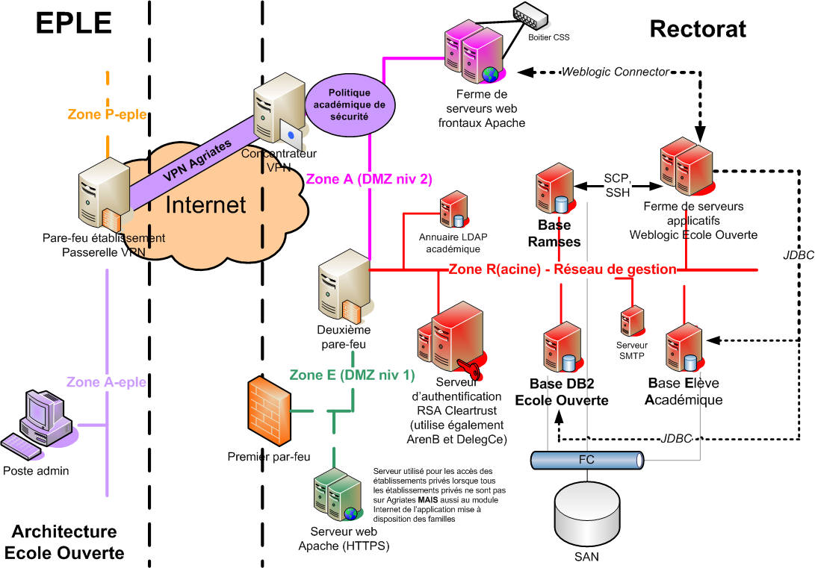

Remarques :

- La ferme de serveurs applicatifs hébergeant l'application Ecole Ouverte pourra être celle déjà mise en place pour les applications académiques SCONET et STS-WEB

- Le module intranet de l'application à destination des EPLE communique avec les serveurs hébergeant respectivement les bases RAMSES (informix), BEA (informix) et la base Ecole Ouverte (DB2). JDBC est le middleware utilisé pour communiquer entre l'application et les bases de données Ecole Ouverte et BEA. La communication avec la base Ramses se fait par extraction des données sur le serveur hébergeant cette base, puis rapatriement des fichiers via "scp" sur le serveur d'application weblogic.

- Le serveur d'habilitation permet l'authentification des EPLE utilisant le module intranet de l'application. L'authentification repose sur le mécanisme SSO (Single Sign On) RSA Cleartrust et s'appuie sur l'annuaire LDAP de l'académie. L'application ArenB permet de proposer l'ensemble des applications Web (Sconet, ...)de l'académie à un utilisateur d'un EPLE. L'application DelegCe permettra au chef d'établissement d'un EPLE de déléguer des droits aux autres utilisateurs de son établissement (scolarité, administration)

- La ferme de serveurs Apache de la zone E (HTTPS) permet aux familles de se connecter au module internet de l'application. Elle permettra de même (plus tard) aux établissements privés d'inscrire leurs élèves aux sessions proposées par les établissements publiques

- Le module internet utilise le serveur SMTP de l'académie afin de permettre l'envoi de d'email aux familles

- Les établissements publics accèdent obligatoirement à l'application par le biais du réseau Agriates

- Les établissements privés peuvent accéder à l'application soit par Internet ou soit par Agriates suivant la politique de sécurité de l'académie

URL d’accès

Pour la partie Intranet l’application est accessible de deux façons :

Une authentification via ClearTrust de RSA est possible à partir du portail Education Nationale des EPLE, par contre elle n’est pas obligatoire.
(Cette authentification nécessite les applications arenb et delegce)

Les URL d’accès :

- Connexion via le portail Education Nationale : Le portail renvoie sur les URL suivantes en fonction de l’accès demandé dans le portail

- Accès Académie
http://<ferme de serveurs agriates>.in.ac-<academie>/intraneteo/loginac.do
- Accès Chef d’établissement
http://<ferme de serveurs agriates>.in.ac-<academie>/intraneteo/logince.do
- accès Administration
http://<ferme de serveurs agriates>.in.ac-<academie>/intraneteo/loginad.do
- accès Scolarité
http://<ferme de serveurs agriates>.in.ac-<academie>/intraneteo/loginsc.do

- Connexion hors du portail Education Nationale

http://<ferme de serveurs agriates>.in.ac-<académie>.fr/intraneteo/loginappli.do

Dans le cas d’une connexion hors du portail Education Nationale, l’application est autonome et sécurise son accès par un système classique de « user » / « mot de passe » en interne.
Le user est construit de la façon suivante : <profil utilisateur><code établissement>
Ce user joue à la fois le rôle de profil et d’identifiant.

Exemples :

- pour l’Académie : user = « ACxxx»
- AC = profil Académie
- xxx = code de l’Académie sur 3 chiffres

- pour l’établissement : user = « yyxxxxxxxx»
- yy = profil du personnel de l’établissement qui souhaite se connecter
- CE, MU, MR ou PA pour le chef d’établissement
- AD pour le personnel d’administration
- SC pour le personnel de la scolarité
- xxxxxxxx = code de l’établissement sur 7 chiffres + 1 lettre

Pour la partie Internet l’application est accessible via l’ URL suivante :

https://bv.ac-<academie>.fr/interneteo/debut.jsp

Gestion de l’identité avec ClearTrust pour la partie INTRANET

Nom du serveur | Gestion de l’identité
Version du composant | RSA ClearTrust version 5.5.3
Politiques d’habilitation | Intranet Ecole Ouverte

L’application est protégée par un système classique de « login » associé à un mot de passe.

Les règles d’habilitation sont spécifiques à chacune des URL (Cf. paragraphe précédent 3.4)

Ressources de type URL | Desciption (affichée dans le portail)
/intraneteo/loginac.do | accès Academie
/intraneteo/logince.do | accès Chef Etablissement
/intraneteo/loginad.do | accès Administration
/intraneteo/loginsc.do | accès Scolarite
/intraneteo/*

Attention , il convient de saisir des URL en minuscule et de na pas mettre d’accent dans la partie description.
La ressource « /intraneteo/* » permet de protéger toute l’application.

1/ Accès Académie :

Si nécessaire, créer dans LDAP une entrée pour le ou les gestionnaire(s) académique(s) d’Ecole Ouverte.

Définir un groupe « aca_eo » pour autorisé l’accès de l’Intranet EO aux gestionnaires académiques :
- dans members - user, ajouter les gestionnaires académiques d’Ecole Ouverte
- dans entitlements, définir la ressources « /intraneteo/loginac.do »

2/ Accès établissement :

Créer les Smart Rules suivantes sur les ressources
- /intraneteo/logince.do
- /intraneteo/loginad.do
- /intraneteo/loginsc.do
avec comme règle d’accès require : accès autorisé aux personnes ayant l’attribut title valué à « DIR » pour les ressources

Notes :

- Tous les établissements, qu’ils soient publics ou privés, ont accès à l’intranet d’Ecole Ouverte. Les établissements (publics ou privés) ne participant pas au dispositif Ecole Ouverte sont considérés comme des partenaires, et à ce titre ont accès en consultation à certaines données.

- La liste des UAJ et UAA accessibles par le personnel des établissements est déduite des propriétés FrUduRneResp et FrEduRneResDel.

- L’attribut FrEduRneResp sera valué à partir d’un programme d’extraction de la base EPP pour les personnels des établissements publics.

Concernant l’accès pour les établissements privés, il est nécessaire de créer les utilisateurs et de valuer l’attribut FrEduRneResp dans l’annuaire LDAP. En effet les personnels administratifs de ces établissements ne peuvent être récupérés d’aucun système d’information.

- L’attribut FrEduRneResDel est valué par l’application de gestion des délégation delegce.

- Pour que RSA ClearTrust envoie les valeurs des attributs FrEduRneResp et FrEduRneResDel à l ‘application, il est nécessaire de vérifier, dans le fichier webagent.conf du reverse proxy, que le champ cleartrust.agent.userprops est valué à FrEduRneResp, FrEduRneResDel

La politique d’habilitation est fonction de la situation des académies :

A REMPLIR PAR ? MAIS PAS PAR NOUS

Liste des ressources qui ne doivent pas être protégées par ClearTrust

Les ressources à ne pas protéger par ClearTrust sont la page racvision.

Dans le fichier webagent.conf, il faut donc enrichir la liste des URL à exclure (paramètre cleartrust.agent.url_exclusion_list) avec les valeurs suivantes :
- /intraneteo/racvision

Page de test Racvision

Existence de page de test au format Racvision : OUI et testée par Nancy / NON

Les urls des pages de tests sont :

http:// <ferme de serveurs agriates>.in.ac-<académie>.fr/intraneteo/racvision

Sécurité
La mise en place de chaînes applicatives différentes pour les accès Internet et AGRIATES s’impose. La sécurité applicative doit donc être renforcée par une sécurité des infrastructures dans le respect des règles de confinement et des politiques de sécurité RACINE

INSTALLATION SUR L’ACADEMIE VIRTUELLE

Opération obligatoire effectuée par l’équipe de diffusion avant livraison.

Il s’agit de vérifier la livraison des applications dans l’environnement de production type.

OUI/NON :

[NOTE DE LA DIFFUSION : une première procédure de déploiement de l'application utilisant l'outil Ant a été mise en place lors de l'expérimentation de 2005. Cependant, cette procédure n'étant pas complète notamment au niveau du déploiement automatique des pools de connexion et des datasources, une nouvelle procédure d'installation sera proposée avec l'outil wclt81 et fera l'objet d'un test de déploiement sur l'académie virtuelle]

---oooOOOooo---

